בראשית פרק ג' - חטא אדם הראשון

בלימוד הפרק נעסוק במפגש עם הנחש ובדרכי הפיתוי שלו. כמו כן נתאר את עמידת האדם מול הקב"ה בעקבות החטא. לפרק זה מוקדשים בין שניים לשלושה שיעורים.

שאלות מכוונות למידה:
מה גורם לאשה לעבור על דבר ה'? איך פועל הפיתוי?

איך עומדים החוטאים לפני ה'? איך מתמודדים החוטאים עם חטאם?
מה מקומו של האיסור בחיי האדם?
נחש ריאלי או נחש פנימי- ומה משמעות קיומו של נחש פנימי (לתלמידי 5 יח"ל בלבד)?

הפיתוי
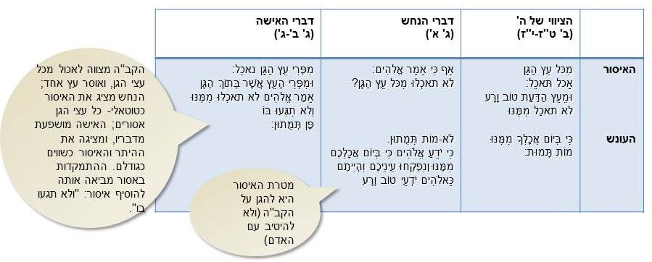
בעקבות ההשוואה:
•מה הייתה מטרתו של הנחש בשינויים שעשה?
•באיזה אופן השפיעו דבריו על האישה?
התייחסות מפורטת לדרכי הפיתוי של הנחש אפשר למצוא במאמרה של נחמה ליבוביץ', "הוא הנחש הוא יצר הרע", בספרה "עיונים בספר בראשית".
מאמר זה מומלץ לקריאה למורה.

רש"י:
(א) אף כי אמר וגו' - שמא אמר לכם:
(ג) ולא תגעו בו - הוסיפה על הציווי, לפיכך באה לידי גירעון, הוא שנאמר (משלי ל ו) אל תוסף על דבריו:
(ד) לא מות תמתון - דחפה עד שנגעה בו, אמר לה כשם שאין מיתה בנגיעה כך אין מיתה באכילה:
(ה) כי יודע - כל אומן שונא את בני אומנתו, מן העץ אכל וברא את העולם:
והייתם כאלוהים - יוצרי עולמות:

המפגש בין הקב"ה לאדם בעקבות החטא
רש"י ט'
איכה - יודע היה היכן הוא, אלא ליכנס עמו בדברים,
שלא יהא נבהל להשיב אם יענישהו פתאום.
וכן בקין (בראשית ד ט) אמר לו אי הבל אחיך.
וכן בבלעם (במדבר כב ט) מי האנשים האלה עמך, ליכנס עימהם בדברים.
וכן בחזקיה בשלוחי (אויל) מרודך בלאדן (ישעיה לט א):

רש"י י"ב
אשר נתת עמדי - כאן כפר בטובה:

רש"י י"ד
כי עשית זאת - מכאן שאין מהפכים בזכותו של מסית.
שאילו שאלו למה עשית זאת,
היה לו להשיב: דברי הרב ודברי התלמיד דברי מי שומעין:

נקודת המוצא של רש"י י"ד:
הקב"ה פונה אל האדם ואל האישה, ושואל אותם על החטא. אל הנחש הוא אינו פונה.
לתלמידי 5 יח"ל בלבד:
רמב"ן י"ג
וטעם מה זאת עשית -
לעבור על מצוותי, כי האשה בכלל אזהרת אדם, כי הייתה עצם מעצמיו בעת ההיא, וכן היא בכלל העונש שלו.
ולא אמר באשה "ותאכלי מן העץ", כי היא נענשה על אכילתה ועל עצתה, כאשר נענש הנחש.
ועל כן אמרה הנחש השיאני ואוכל, כי העונש הגדול על האכילה.
והנה מכאן נוכל ללמוד עונש למחטיאי אדם בדבר, כאשר למדונו רבותינו (פסחים כב ב, ע"ז ו א):
בפסוק ולפני עור לא תיתן מכשול (ויקרא יט יד):
האישה נענשת הן על האכילה והן על הסתת האדם
נקודות לדיון:
- איך עומדים החוטאים לפני ה'? ה' נותן לאדם אפשרות לעשות תשובה, אך האדם מתחבא
- איך מתמודדים החוטאים עם חטאם? לקיחת אחריות מול הסרת אחריות
מהם העונשים?
מה הקשר בין החטא לעונש?
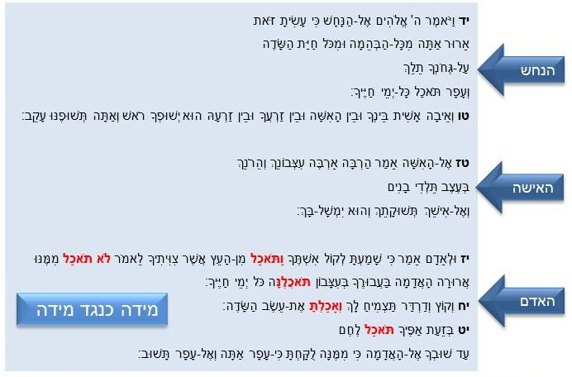
מיומנויות בלמידת תנ"ך: מידה כנגד מידה
הגירוש מגן העדן
כב וַיֹּאמֶר ה' אֱלֹקים הֵן הָאָדָם הָיָה כְּאַחַד מִמֶּנּוּ לָדַעַת טוֹב וָרָע
וְעַתָּה פֶּן-יִשְׁלַח יָדוֹ וְלָקַח גַּם מֵעֵץ הַחַיִּים וְאָכַל וָחַי לְעֹלָם:
כג וַיְשַׁלְּחֵהוּ ה' אֱלקים מִגַּן-עֵדֶן לַעֲבֹד אֶת-הָאֲדָמָה אֲשֶׁר לֻקַּח מִשָּׁם:
כד וַיְגָרֶשׁ אֶת-הָאָדָם
וַיַּשְׁכֵּן מִקֶּדֶם לְגַן-עֵדֶן אֶת-הַכְּרֻבִים וְאֵת לַהַט הַחֶרֶב הַמִּתְהַפֶּכֶת לִשְׁמֹר אֶת-דֶּרֶךְ עֵץ הַחַיִּים:
כתוצאה מהאכילה האדם יודע טוב-ורע, ואין הוא יכול להמשיך לאכול מעץ החיים כפי שעשה עד-עתה.
לכן הוא נאלץ להיות מגורש מגן העדן.
בכך מתקיים "כי ביום אכלך ממנו מות תמות", לא מוות מיידי אלא הפסקת האכילה מעץ החיים ותחילת "תהליך המוות"

מדוע נאסרה האכילה מעץ הדעת-טוב-ורע?

מדרש תדשא פרק ז'
"אמר רבי פנחס בן יאיר:
העץ הזה עד שלא אכל ממנו אדם הראשון
לא נקרא שמו אלא עץ בלבד כשאר כל העצים,
אבל משאכל ועבר על גזירתו של הקב"ה
נקרא שמו עץ הדעת טוב ורע על שם סופו,
כמו שמצינו דברים רבים שנכתבו שמם תחלה על שם סופן...

ולמה צווה אותו הקב"ה שיאכל מכל עץ הגן
ומנע לו אחד מהם?
כדי שיהיה רואה אותו תמיד וזוכר את בוראו ומכיר שעול יוצרו עליו, ושלא תהא רוחו גסה עליו".

- במה שונה עץ הדעת מעצים אחרים?
- מה מקומו של האיסור בחיי האדם?
תלמידי 5 יח"ל ילמדו פירוש נוסף למשמעותו של עץ הדעת טוב לרע, וישוו בין הפירושים.
לדוגמא:
רבנו בחיי, פרק ט' פסוק ב'
עת הדעת נותן באוכליו רצון ובחירה...
וכן יוכיח הלשון "דעת" שהוא נאמר על הרצון והבחירה כמו בלשון חז"ל:
שדעתו לעשות כך וכך, וכן תהלים קמ"ד: מה אדם ותדעהו, כלומר מה קנינו שתרצה בו. ואם כן ביאור עץ הדעת כאילו אמר ועץ הרצון.
והקב"ה מנעו ממנו,
לפי שהאדם היה מוכרח על מעשיו קודם שחטא
והיו כל פעולותיו שכל גמור כמלאך שהוא מוכרח לעשות כל פעולותיו שכליות, לפי שאין לו מונע,
כן היה האדם.
אבל אחר שחטא ואכל היה לו רצון ובחירה ונתלבש בתאוות גופניות...
זו מידה אלוקית ומידה טובה מצד אחד ורעה מצד אחר...
הסברים נוספים ניתן למצוא בפרק "עץ הדעת-טוב-ורע" בספר "עיונים בספר בראשית", נחמה ליבוביץ'.
פרק זה הוא קריאת חובה למורה.
תלמידי 5 יח"ל ישוו בין הפירושים סביב השאלות הבאות:
- מה מיוחד בעץ הדעת?
- מדוע נאסרה האכילה ממנו?
- במה שונה האדם שאחרי החטא מהאדם שלפניו?
מיהו הנחש?
(לתלמידי 5 יח"ל בלבד)
אבן עזרא פס' א':
"והנחש יש אומרים כי האשה היתה מבינה ויודעת לשון החיות,
ויפרשו ויאמר הנחש ברמיזה.
ואחרים אמרו שהוא שטן.
ואיך לא יראו סוף הפרשה, כי איך ילך השטן על גחון, ואיך יאכל עפר, ומה טעם לקללת הוא ישופך ראש ?"

ספורנו פס' א':
"והנחש. הוא שטן הוא יצר הרע".
- נחש ריאלי או נחש פנימי?
- ומה משמעות קיומו של נחש פנימי?

נחשים בתנ"ך, מתי הם מופיעים, ומה הם מסמלים?
שמות ד':
(א) וַיַּעַן מֹשֶׁה וַיֹּאמֶר וְהֵן לֹא יַאֲמִינוּ לִי וְלֹא יִשְׁמְעוּ בְּקֹלִי כִּי יֹאמְרוּ לֹא נִרְאָה אֵלֶיךָ ה':
(ב) וַיֹּאמֶר אֵלָיו ה' מזה מַה זֶּה בְיָדֶךָ וַיֹּאמֶר מַטֶּה:
(ג) וַיֹּאמֶר הַשְׁלִיכֵהוּ אַרְצָה וַיַּשְׁלִיכֵהוּ אַרְצָה וַיְהִי לְנָחָשׁ וַיָּנָס מֹשֶׁה מִפָּנָיו:
(ד) וַיֹּאמֶר ה' אֶל מֹשֶׁה שְׁלַח יָדְךָ וֶאֱחֹז בִּזְנָבוֹ וַיִּשְׁלַח יָדוֹ וַיַּחֲזֶק בּוֹ וַיְהִי לְמַטֶּה בְּכַפּוֹ:
רש"י לפס' ג':
"ויהי לנחש - רמז לו שסיפר לשון הרע על ישראל ותפש אומנותו של נחש".
במדבר כ"א :
(ה) וַיְדַבֵּר הָעָם בֵּאלֹהִים וּבְמֹשֶׁה לָמָה הֶעֱלִיתֻנוּ מִמִּצְרַיִם לָמוּת בַּמִּדְבָּר כִּי אֵין לֶחֶם וְאֵין מַיִם וְנַפְשֵׁנוּ קָצָה בַּלֶּחֶם הַקְּלֹקֵל:
(ו) וַיְשַׁלַּח ה' בָּעָם אֵת הַנְּחָשִׁים הַשְּׂרָפִים וַיְנַשְּׁכוּ אֶת הָעָם וַיָּמָת עַם רָב מִיִּשְׂרָאֵל:
(ז) וַיָּבֹא הָעָם אֶל מֹשֶׁה וַיֹּאמְרוּ
חָטָאנוּ כִּי דִבַּרְנוּ בַה' וָבָךְ הִתְפַּלֵּל אֶל ה' וְיָסֵר מֵעָלֵינוּ אֶת הַנָּחָשׁ ו
ַיִּתְפַּלֵּל מֹשֶׁה בְּעַד הָעָם:
(ח) וַיֹּאמֶר ה' אֶל מֹשֶׁה עֲשֵׂה לְךָ שָׂרָף וְשִׂים אֹתוֹ עַל נֵס
וְהָיָה כָּל הַנָּשׁוּךְ וְרָאָה אֹתוֹ וָחָי:
(ט) וַיַּעַשׂ מֹשֶׁה נְחַשׁ נְחֹשֶׁת וַיְשִׂמֵהוּ עַל הַנֵּס
וְהָיָה אִם נָשַׁךְ הַנָּחָשׁ אֶת אִישׁ וְהִבִּיט אֶל נְחַשׁ הַנְּחֹשֶׁת וָחָי:

רש"י ו':
"וינשכו את העם - יבא נחש שלקה על הוצאת דבה, ויפרע ממוציאי דבה".
הקשר אישי
הנחש, המפתה את האישה,הוא (גם) סמל לכחות הפועלים סביבנו ובתוכנו כדי להדיחנו אל החטא;
כיצד פועל הפיתוי?
מי הם שליחיו של היצר?
כיצד עומד החוטא לפני הקב"ה?
האם הוא מכיר בחטאו או מתכחש לו? מאשים או מודה באשמה?
מהי הדרך לתשובה?
ע"פ מדרש תדשא, עץ הדעת לא היה שונה באופן מהותי מעצים אחרים. הוא נאסר משום שהאדם זקוק לריסון ולהגבלה.
מה חשיבותם של האיסורים (מצוות בפרט וגבולות בכלל) בחיינו?

